Неделя подсчета калорий

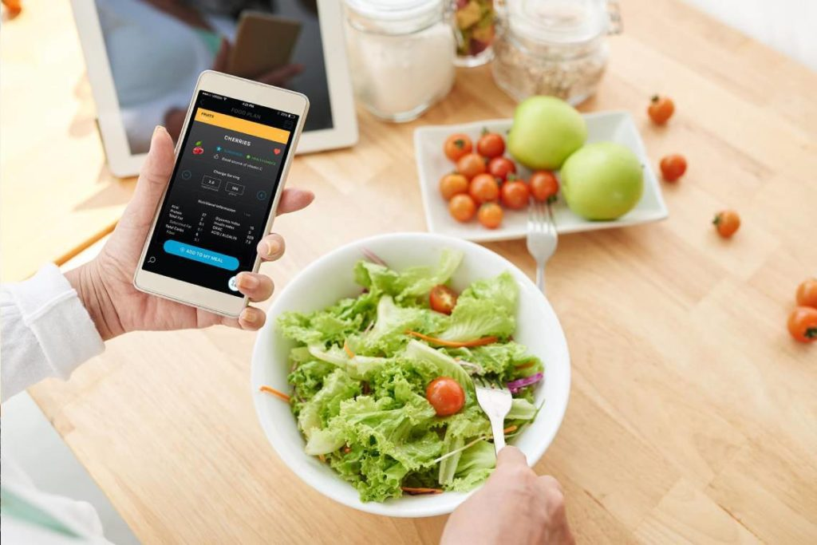

Министерство здравоохранения области совместно со Всероссийским социальным благотворительным проектом "Здоровое поколение" приглашают Вас воспользоваться полезной функцией в рамках "Недели подсчета калорий".
Пища, её влияние на здоровье, степень сбалансированности рациона могут улучшить самочувствие и дать поддержку состояния организма. Правильное питание — это забота о своем здоровье, работе внутренних органов, уровне энергии и настроении. Важно формировать основы здорового образа жизни всей семьей.
Рассчитайте индивидуальные нормы белков, жиров, углеводов, витаминов и минеральных веществ для своего ребенка с калькулятором КБЖУ от проекта “Здоровое поколение”: https://clck.ru/39seRQ
Забота о здоровье начинается с правильного питания!

